

**PROCES-VERBAL - REUNION ORDINAIRE**

**DU CONSEIL MUNICIPAL DU 17 MARS 2025**

L’an deux mil vingt-cinq, le dix-sept mars, le conseil municipal s’est réuni au lieu de ses séances sous la présidence de Monsieur Laurent KLEINHENTZ, Maire, à la suite de la convocation du onze janvier deux mil vingt-cinq.

**PRESENTS :** Mmes TUSCHL - ADAMY - HARRATH - RUSSELLO - IDIZ - ANANICZ - FRANGIAMORE – KHOUMRI - BECKENDORF - PIESTA – KERMAOUI.

MM. KLEINHENTZ - USAI - BERBAZE - SATILMIS – KLASEN - BOUMEKIK - RAHAOUI - BAHFIR – ESTRADA – ANANICZ.

**PROCURATIONS :** Mme MANGIONE - MM. OURIAGHLI - PODBOROCZYNSKI et qui ont donné procuration respectivement à Mme ADAMY – Mme HARRATH – MM. USAI.

**ABSENTS EXCUSES :** Mme YILDIRIM - MM. LA LEGGIA - MILIOTO

**ABSENTS :** MmeCHEBLI - M. ELHADI.

|  |  |  |
| --- | --- | --- |
| **N°** | **Objet** | **Rapporteur** |
| 01 | Approbation du procès-verbal de la réunion du conseil municipal du 16 janvier 2025 | Laurent KLEINHENTZ |
| 02 | Approbation du compte de gestion 2024 budget principal | Marie ADAMY |
| 03 | Approbation du compte administratif 2024 budget principal | Marie ADAMY |
| 04 | Approbation du compte de gestion 2024 budget annexe lotissement | Marie ADAMY |
| 05 | Approbation du compte administratif 2024 budget annexe lotissement | Marie ADAMY |
| 06 | Approbation du compte de gestion 2024 budget annexe eau | Marie ADAMY |
| 07 | Approbation du compte administratif 2024 budget annexe eau | Marie ADAMY |
| 08 | Rapport sur les orientations générales du projet de budget primitif pour 2025 | Marie ADAMY |
| 09 | Affectation du résultat de fonctionnement de l’exercice 2024 – budget ville | Marie ADAMY |
| 10 | Affectation du résultat de fonctionnement de l’exercice 2024 – budget annexe lotissement | Marie ADAMY |
| 11 | Affectation du résultat de fonctionnement de l’exercice 2024 – budget annexe eau | Marie ADAMY |
| 12 | Autorisation de versement solde subvention 2024 à l’association US Football 05 | Mauro USAI |
| 13 | Autorisation de versement solde subvention 2024 à l’association Far Futsal Club | Mauro USAI |
| 14 | Demande de subvention FAR | Mauro USAI |
| 15 | Demande de subvention ASCOMEMO | Mauro USAI |
| 16 | Acquisition de l’église néo-apostolique | Muhterem SATILMIS |
| 17 | Suppression de la taxe de dispersion des cendres | Mauro USAI |

Mme Marie ADAMY, Adjointe au maire, est désignée comme secrétaire de séance.

Comme le prévoit le Règlement Général sur la Protection des Données (RGPD), la séance est filmée et il y a conservation des débats retransmis sur la chaîne Youtube.

Avant de passer à l’ordre du jour de la séance, M. le Maire invite l’assemblée à une minute de silence à la mémoire de Mme Chantal CLERGEOT, responsable RH de la collectivité décédée en janvier dernier.

**01 - Approbation du procès-verbal de la réunion du conseil municipal du 16 janvier 2025**

**Rapporteur : Laurent KLEINHENTZ**

**Exposé des motifs :**

Le conseil municipal est appelé à se prononcer sur l’approbation du procès-verbal de la réunion du conseil municipal du 16 janvier 2025.

**Ayant entendu l’exposé de son rapporteur, après discussion, le conseil municipal :**

* décide d’adopter le procès-verbal du conseil municipal du 16 janvier 2025.

**Décision adoptée à l’unanimité.**

**Arrivée de Mme FRANGIAMORE.**

**02 - Approbation du compte de gestion 2024 – budget principal**

**Rapporteur : Marie ADAMY**

**Exposé des motifs :**

Vu le Code général des collectivités territoriales ;

Considérant que le compte de gestion constitue la reddition des comptes du comptable à l’ordonnateur et qu’il doit être voté préalablement au compte administratif ;

Après s’être assuré que le receveur a repris dans ses écritures le montant de chacun des soldes figurant au bilan de l’exercice 2024 et qu’il a procédé à toutes les opérations d’ordre qu’il lui a été prescrit de passer dans ses écritures ;

Statuant sur l’ensemble des opérations effectuées du 1er janvier 2024 au 31 décembre 2024, y compris celles relatives à la journée complémentaire ;

Statuant sur l’exécution du budget de l’exercice 2024 en ce qui concerne les différentes sections budgétaires ;

Statuant sur la comptabilité des valeurs inactives ;

Mme ADAMY propose aux membres du conseil municipal de déclarer que le compte de gestion dressé pour l’année 2024 par le receveur, visé et certifié conforme par l’ordonnateur, n’appelle ni observation, ni réserve de sa part.

**Avant de passer au vote Madame ADAMY expose :**

**«**Le conseil municipal va adopter les comptes de gestion et comptes administratifs. Ces comptes retracent toutes les recettes et dépenses engagées en 2024. Contrairement à un budget, qui doit être équilibré (dépenses = recettes pour chaque section), les comptes administratifs et de gestion font ressortir les écarts entre les dépenses et les recettes de chaque section (section de fonctionnement et section d’investissement).

Un comparatif de 2020 à 2024 nous montre :

* une croissance plus rapide des dépenses de fonctionnement que des recettes sur la période 2020-2024 ,
* que les agrégats financiers sont tous positifs au niveau de la capacité d'autofinancement, du fonds de roulement et de la trésorerie ;
* que la dette financière qui reste cependant d'un niveau élevé (1 446 €/ par habitant) diminue de 2020 à 11.9 M€ à 7,7M€ en 2024.

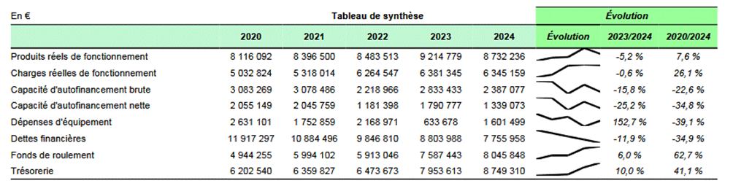

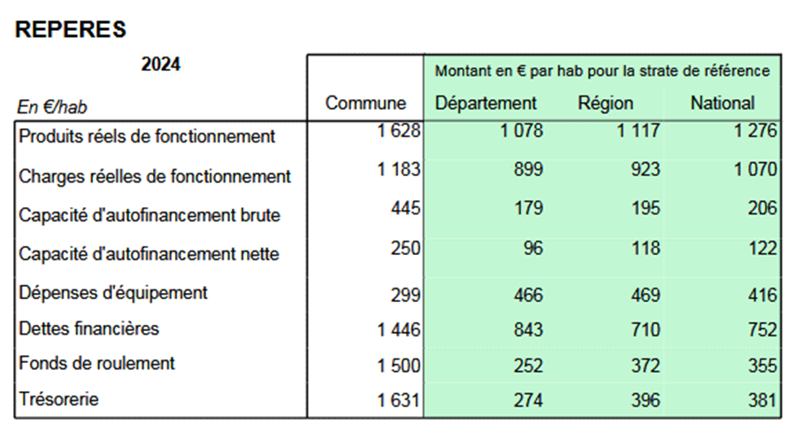

La situation financière de la commune demeure saine.

**Les recettes de fonctionnement**

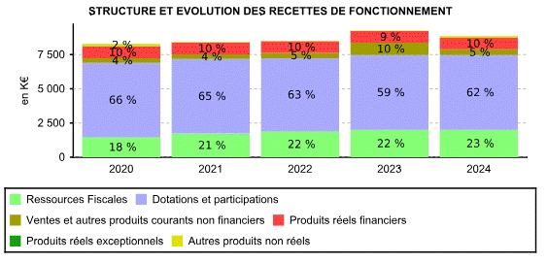

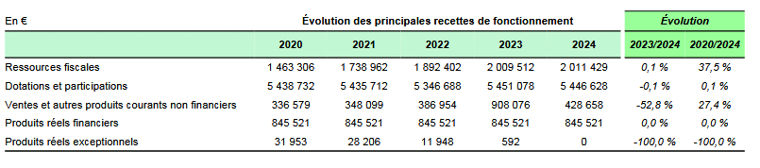

Stabilité sur le mandat des recettes de fonctionnement.

Comparatif de strate

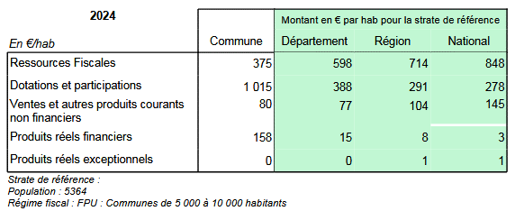

**Les dépenses de fonctionnement**

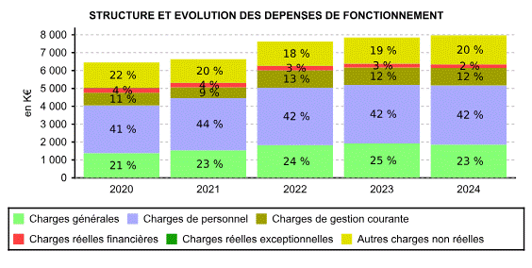

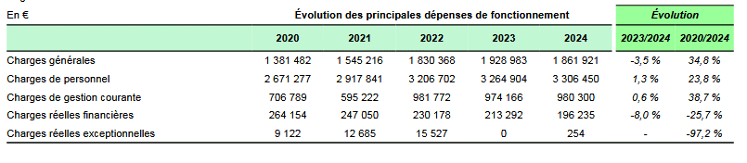

Comparatif de strate

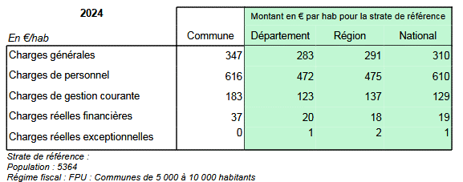

**Evolution de la CAF net**

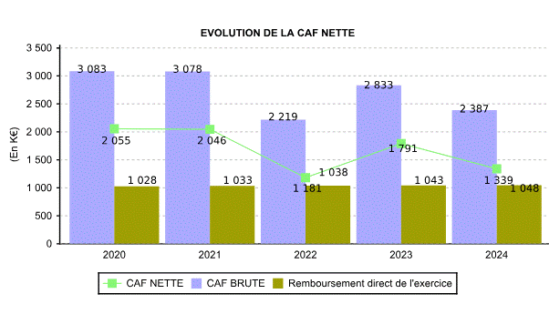

**Les recettes d’investissements**

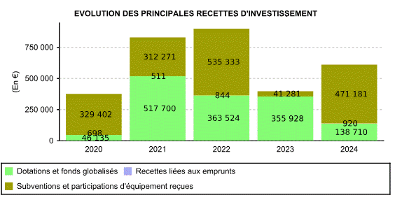

**Les dépenses d’investissements**

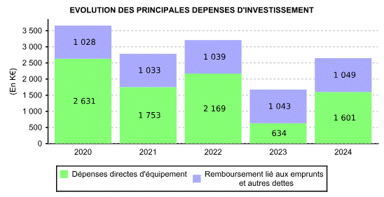

**Principales réalisations 2020-2024 :**

* Aménagement et sécurisation place de Lorraine.
* Construction d’un terrain de Futsal.
* Aménagement du cimetière de la cité en 2 phases.
* Aménagement du groupe scolaire Victor Hugo en 3 phases.
* Rénovation du centre social.
* Rénovation de l’espace Far et du centre François Rabelais.
* Démolition de l’ancienne école Binet Freinet.
* Réhabilitation du COSEC.
* Aménagement de l’étang du Bruskir.
* Rénovation du terrain de foot synthétique.

En 2024, notre gestion a réalisé un excédent de fonctionnement de 887 030,69 € avec des dépenses de fonctionnement à hauteur de 7 985 946,80 € et des recettes de fonctionnement de 8 872 977,492 €.

Concernant les dépenses d’investissement, elles sont de 2 656 757,62 € pour des recettes de 3 627 249,71 € soit un résultat en investissement de 970 492,09 €.

Le résultat de clôture 2024 est de 7 157 017,09 €.

Ces 3 indicateurs positifs sont de nature à démontrer la bonne santé financière de la commune.

**Dépenses réelles d’investissement 2 650 449 €** dont :

* 1 0148 948 € d’emprunts,
* 75 080 € frais d’études,
* 619 404 € d’immobilisations corporelles : terrain matériel de transport,
* 907 015 € d’immobilisation en cours : aménagements constructions.

**Recettes réelles d’investissement 2 009 929 €** dont :

* 1 537 827 € excédent taxe et TVA,
* 471 180 € de subventions.

**Dépenses réelles de fonctionnement : 6 368 626 €** dont :

* 1 861 920 € de charges à caractère général,
* 318 K€ électricité eau,
* 259 K€ chauffage urbain,
* 115 K€ maintenance,
* 305 K€ nettoyage des locaux,
* 3 329 916 € charges de personnel,
* 980 300 € autres charges,
* 614 K€ subvention de droit privé,
* 129 K€ subvention de droit moral,
* 196 234 € charges financières intérêts.

**Recettes réelles de fonctionnement 8 866 668 €** dont :

* 1 814 484 € impôts directs locaux,
* 5 446 627 € dotations et participations,
* 1 302 350 € dotation forfaitaire,
* 3 230 933 € dotation solidarité urbaine,
* 269 881 € dotation solidarité rurale,
* 845 521 € sortie des emprunts.

**Ayant entendu l’exposé de son rapporteur, après discussion, le conseil municipal**:

* déclare que le compte de gestion dressé pour l’année 2024 par le receveur, visé et certifié conforme par l’ordonnateur, n’appelle ni observation, ni réserve de sa part.

**Décision adoptée à la majorité. 5 abstentions.**

**03 - Approbation du compte administratif 2024 – budget principal**

**Rapporteur : Marie ADAMY**

**Exposé des motifs :**

Vu le Code général des collectivités territoriales et notamment son article L.1612-12 relatif au vote de l’organe délibérant sur le compte administratif et à l’obligation faite aux communes et établissements publics d’arrêter les comptes avant le 30 juin de l’année suivant l’exercice ;

Vu le décret n° 1587 du 29 décembre 1962 portant règlement général sur la comptabilité publique ;

Vu le compte de gestion de l’exercice 2024 dressé par le comptable ;

Mme Adamy propose aux membres du conseil municipal d’approuver le compte administratif 2024 du budget principal **(PJ)** et de fixer comme suit les résultats des différentes sections budgétaires :

|  |  |  |
| --- | --- | --- |
| **Section** | **Investissement** | **Fonctionnement** |
| Dépenses | 2 656 757,62 € | 7 985 946,80 € |
| Recettes | 3 627 249,71 € | 8 872 977,49 € |
| Excédent / Déficit | 970 492,09 € | 887 030,69 € |

Mme ADAMY rappelle que l’excédent de fonctionnement permet d’une part de faire face au remboursement du capital des emprunts d’autre part à l’achat de matériel et la réalisation des travaux d’investissement. A ce titre, il est proposé au conseil municipal l’affectation en réserves (compte 1068) de l’excédent 2024.

La section d’investissement présentait en 2023 un excédent de clôture de 6 186 525, €. Il convient d’y ajouter l’excédent dégagé sur l’exercice 2024 (970 492,09 €) ce qui porte le résultat de clôture en investissement à 7 157 017,09 €.

**Ayant entendu l’exposé de son rapporteur, après discussion, le conseil municipal**:

* décide d’approuver le compte administratif 2024 du budget principal et de fixer comme suit les résultats des différentes sections budgétaires :

|  |  |  |
| --- | --- | --- |
| **Section** | **Investissement** | **Fonctionnement** |
| Dépenses | 2 656 757,62 € | 7 985 946,80 € |
| Recettes | 3 627 249,71 € | 8 872 977,49 € |
| Excédent / Déficit | 970 492,09€ | 887 030,69 € |

* et décide de l’affectation en réserves (compte 1068) de l’excédent 2024, et considérant que la section d’investissement présentait en 2023 un excédent de clôture de 6 186 525€, décide d’y ajouter l’excédent dégagé sur l’exercice 2024 (970 492,09 €) ce qui porte le résultat de clôture en investissement à 7 157 017,09 €.

**M. le Maire quitte la séance et ne participe pas au vote.**

**Décision adoptée à la majorité. 5 abstentions.**

**04 - Approbation du compte de gestion 2024 – budget annexe lotissement**

**Rapporteur : Marie ADAMY**

**Exposé des motifs :**

Vu le Code général des collectivités territoriales ;

Considérant que le compte de gestion constitue la reddition des comptes du comptable à l’ordonnateur et qu’il doit être voté préalablement au compte administratif ;

Après s’être assuré que le receveur a repris dans ses écritures le montant de chacun des soldes figurant au bilan de l’exercice 2024 et qu’il a procédé à toutes les opérations d’ordre qu’il lui a été prescrit de passer dans ses écritures ;

Statuant sur l’ensemble des opérations effectuées du 1er janvier 2024 au 31 décembre 2024, y compris celles relatives à la journée complémentaire ;

Statuant sur l’exécution du budget de l’exercice 2024 en ce qui concerne les différentes sections budgétaires ;

Statuant sur la comptabilité des valeurs inactives ;

Mme ADAMY propose aux membres du conseil municipal de déclarer que le compte de gestion dressé pour l’année 2024 par le receveur, visé et certifié conforme par l’ordonnateur, n’appelle ni observation, ni réserve de sa part.

**Ayant entendu l’exposé de son rapporteur, après discussion, le conseil municipal**:

* déclare que le compte de gestion dressé pour l’année 2024 par le receveur, visé et certifié conforme par l’ordonnateur, n’appelle ni observation, ni réserve de sa part.

**Décision adoptée à la majorité. 5 abstentions.**

**05 - Approbation du compte administratif 2024 du budget annexe lotissement**

**Rapporteur : Marie ADAMY**

**Exposé des motifs :**

Vu le Code général des collectivités territoriales et notamment son article L.1612-12 relatif au vote de l’organe délibérant sur le compte administratif et à l’obligation faite aux communes et établissements publics d’arrêter les comptes avant le 30 juin de l’année suivant l’exercice ;

Vu le décret n° 1587 du 29 décembre 1962 portant règlement général sur la comptabilité publique ;

Vu le compte de gestion de l’exercice 2024 dressé par le comptable ;

Il est proposé aux membres du conseil municipal d’approuver le compte administratif 2024 du budget annexe du Lotissement **(PJ)** et de fixer comme suit les résultats des différentes sections budgétaires :

|  |  |  |
| --- | --- | --- |
| **Section** | **Investissement** | **Fonctionnement** |
| Dépenses | 893 782,90 € | 1 075 032,89 € |
| Recettes | 1 071 131,27 € | 1 075 032,89 € |
| Excédent / Déficit | 177 348,37 € | 0,00 € |

L’exercice 2024 présente un excédent d’investissement de 177 348,37 € qui viendra se cumuler à la reprise de 2023 de 477 518,00 €. Le nouvel excédent reporté en investissement s’élève donc à 654 866,37 €.

**Ayant entendu l’exposé de son rapporteur, après discussion, le conseil municipal**:

* décide d’approuver le compte administratif 2024 du budget annexe du lotissement et de fixer comme suit les résultats des différentes sections budgétaires :

|  |  |  |
| --- | --- | --- |
| **Section** | **Investissement** | **Fonctionnement** |
| Dépenses | 893 782,90 € | 1 075 032,89 € |
| Recettes | 1 071 131,27 € | 1 075 032,89 € |
| Excédent / Déficit | 177 348,37 € | 0,00 € |

L’exercice 2024 présente un excédent d’investissement de 177 348,37 € qui viendra se cumuler à la reprise de 2023 de 477 518,00 €. Le nouvel excédent reporté en investissement s’élève donc à 654 866,37 €.

**M. le Maire quitte la séance et ne participe pas au vote.**

**Décision adoptée à la majorité. 5 abstentions.**

**06 - Approbation du compte de gestion 2024 – budget annexe eau**

**Rapporteur : Marie ADAMY**

**Exposé des motifs :**

Vu le Code général des collectivités territoriales ;

Considérant que le compte de gestion constitue la reddition des comptes du comptable à l’ordonnateur et qu’il doit être voté préalablement au compte administratif ;

Après s’être assuré que le receveur a repris dans ses écritures le montant de chacun des soldes figurant au bilan de l’exercice 2024 et qu’il a procédé à toutes les opérations d’ordre qu’il lui a été prescrit de passer dans ses écritures ;

Statuant sur l’ensemble des opérations effectuées du 1er janvier 2024 au 31 décembre 2024, y compris celles relatives à la journée complémentaire ;

Statuant sur l’exécution du budget de l’exercice 2024 en ce qui concerne les différentes sections budgétaires ;

Statuant sur la comptabilité des valeurs inactives ;

Mme ADAMY propose aux membres du conseil municipal de déclarer que le compte de gestion dressé pour l’année 2024 par le receveur, visé et certifié conforme par l’ordonnateur, n’appelle ni observation, ni réserve de sa part.

**Ayant entendu l’exposé de son rapporteur, après discussion, le conseil municipal**:

* déclare que le compte de gestion dressé pour l’année 2024 par le receveur, visé et certifié conforme par l’ordonnateur, n’appelle ni observation, ni réserve de sa part.

**Décision adoptée à la majorité. 5 abstentions.**

**07 - Approbation du compte administratif 2024 du budget annexe eau**

**Rapporteur : Marie ADAMY**

**Exposé des motifs :**

Vu le Code Général des Collectivités Territoriales et notamment son article L.1612-12 relatif au vote de l’organe délibérant sur le compte administratif et à l’obligation faite aux communes et établissements publics d’arrêter les comptes avant le 30 juin de l’année suivant l’exercice ;

Vu le décret n° 1587 du 29 décembre 1962 portant règlement général sur la comptabilité publique ;

Vu le compte de gestion de l’exercice 2024 dressé par le comptable ;

Il est proposé aux membres du conseil municipal d’approuver le compte administratif 2024 du budget annexe de l’eau **(PJ)** et de fixer comme suit les résultats des différentes sections budgétaires :

|  |  |  |
| --- | --- | --- |
| **Section** | **Investissement** | **Fonctionnement** |
| Dépenses | 111 044,97 € | 174 095,88 € |
| Recettes | 266 675,79 € | 177 333,36 € |
| Excédent / Déficit | 155 630,82 € | 3 237,48 € |

La section de fonctionnement présente un solde excédentaire de 3 237,48 €.

La section d’investissement présente un solde excédentaire de 155 630,82 €.

**Ayant entendu l’exposé de son rapporteur, après discussion, le conseil municipal :**

* décide d’approuver le compte administratif 2024 du budget annexe eau et de fixer comme suit les résultats des différentes sections budgétaires :

|  |  |  |
| --- | --- | --- |
| **Section** | **Investissement** | **Fonctionnement** |
| Dépenses | 111 044,97 € | 174 095,88 € |
| Recettes | 266 675,79 € | 177 333,36 € |
| Excédent / Déficit | 155 630,82 € | 3 237,48 € |

La section de fonctionnement présente un solde excédentaire de 3 237,48 €.

La section d’investissement présente un solde excédentaire de 155 630,82 €.

Après reprise des résultats cumulés des années précédentes, nous obtenons les résultats cumulés suivants :

* La section de fonctionnement présente un solde excédentaire de 105 654,78 €.
* La section d’investissement présente un solde excédentaire de 61 823,11 €.

**M. le Maire quitte la séance et ne participe pas au vote.**

**Décision adoptée à la majorité. 5 abstentions.**

**08 - Rapport sur les orientations générales du projet de budget primitif pour 2025**

**Rapporteur : Marie ADAMY**

**Exposé des motifs :**

Madame ADAMY, Adjointe au Maire en charge des finances, rappelle que l’article L.2312-1 du Code général des collectivités territoriales (CGCT) dispose que « Le Maire présente au conseil municipal un rapport sur les orientations budgétaires (**joint à la note de synthèse),** les engagements pluriannuels envisagés ainsi que sur la structure et la gestion de la dette. »

Conformément à l’article L. 2312-1 du CGCT, le débat sur les orientations budgétaires (DOB) doit se tenir dans les deux mois précédant le vote du budget primitif (10 semaines pour les collectivités en M57), et la présentation du rapport y afférent doit donner lieu à un débat au sein du conseil municipal, dont il est pris acte par une délibération spécifique.

Dans ce cadre légal, le contexte budgétaire national et local, ainsi que les objectifs financiers et les priorités de la municipalité pour la construction du projet de budget primitif 2025 sont notamment détaillés dans le rapport sur les orientations budgétaires.

Madame ADAMY donne lecture explicative de ce rapport qui constitue le support du débat d’orientations budgétaires 2025 de la commune. Elle apporte également des réponses aux questions posées.

**Ayant entendu l’exposé de son rapporteur, après discussion, le conseil municipal :**

**Vu** le Code général des collectivités territoriales, et notamment son article L. 2312-1 ;

**Vu** le règlement intérieur du conseil municipal ;

**Vu** le rapport sur les orientations budgétaires pour 2025 annexé à la présente délibération ;

**Prend acte** de la tenue du débat et de la présentation du rapport d’orientations budgétaires pour l’exercice 2025 ;

Autorise Monsieur le Maire à prendre toute décision nécessaire à l’application de cette délibération.

**M. BAHFIR**considère que ce rapport sur les orientations budgétaires n’est rien d’autre que de l’esbrouffe car il y figure tout ce qui n’a pas été fait durant 5 années. Il estime que ce n'est pas une orientation budgétaire mais un programme électoral de fin de mandat, et que cette présentation n’est pas sincère puisque l’on veut faire croire que l’on va réaliser en une année tout ce qui n’a pas été fait durant le mandat.

**M. KLEINHENTZ** répond qu’il préfère continuer à aller de l’avant.

**M. ESTRADA** s’interroge sur l’opportunité d’acheter une ferme sise rue du Calvaire.

**M. KLEINHENTZ** lui rappelle que si l’on veut maintenir une démographie au-dessus de 5 000 habitants il est nécessaire de proposer une offre de logement variée et que cette acquisition pourrait permettre à un investisseur d’y aménager des appartements.

**M. BAHFIR** attire l’attention sur le fait que cette rue est déjà surpeuplée, que la circulation y est intense et que la sécurité fait défaut, de plus c’est une rue bruyante. Il considère que ce n’est pas l’endroit idéal pour y installer de nouveaux habitants.

**Mme PIESTA** s’étonne du choixd’installer la climatisation au centre François Rabelais ainsi qu’à l’Espace Fare avant d’isoler le bâtiment ?

**M. GULINO** autorisé par M. KLEINHENTZ à prendre la parole l’informe que ce programme de régulation thermique prévoit 2 phases : l’installation de la climatisation puis l’isolation. Le choix a été fait de privilégier l’installation de la climatisation par souci de préservation de la santé des agents et des usagers qui souffrent de la chaleur de ces locaux.

**09 - Affectation du résultat de fonctionnement de l’exercice 2024 – budget ville**

**Rapporteur : Marie ADAMY**

**Exposé des motifs :**

Mme ADAMY, après avoir exposé, détaillé et explicité le compte administratif du budget principal, propose au conseil municipal d’affecter le résultat cumulé de la section de fonctionnement.

**Ayant entendu l’exposé de son rapporteur, après discussion, le conseil municipal**:

* après avoir entendu et approuvé ce jour le compte administratif du budget ville, décide d'affecter comme suit le résultat cumulé de la section de fonctionnement.

Le résultat cumulé de la **section de fonctionnement** se décompose comme suit :

Résultat antérieur reporté : 0,00 €

Excédent de l’exercice : 887 030,69 €

**RESULTAT DE CLOTURE : 887 030,69 €**

Compte tenu du résultat de la section d’investissement soit :

Excédent antérieur reporté : 6 186 525,00 €

Excédent de l’exercice : 970 492,09 €

**RESULTAT DE CLOTURE : 7 157 017,09 €**

et du solde des restes à réaliser repris au budget primitif soit :

Déficit : - 610 727,74 €

**L’affectation en réserves (compte 1068) se monte à : 887 030,69 €.**

**Décision adoptée à la majorité. 5 abstentions.**

**10 - Affectation du résultat de fonctionnement de l’exercice 2024 – budget annexe lotissement**

**Rapporteur : Marie ADAMY**

**Exposé des motifs :**

Mme ADAMY, après avoir exposé, détaillé et explicité le compte administratif du budget lotissement, propose au conseil municipal d’affecter le résultat cumulé de la section de fonctionnement.

**Ayant entendu l’exposé de son rapporteur, après discussion, le conseil municipal**:

* après avoir entendu et approuvé ce jour le compte administratif du budget lotissement, décide d'affecter comme suit le résultat cumulé de la section de fonctionnement.

Le résultat cumulé de la section fonctionnement se décompose comme suit :

Résultat antérieur : 0.00 €

Résultat de l’exercice : 0,00 €

**RESULTAT DE CLOTURE : 0,00 €**

Compte tenu du résultat de la section investissement soit :

Excédent antérieur : 477 518,00 €

Excédent de l’exercice : 177 348,37 €

**RESULTAT DE CLOTURE : 654 866,37 €**

Et du solde des restes à réaliser repris au BP soit : 0.00 €

L’affectation en réserves (compte 1068) se monte à : 0.00 €.

**Décision adoptée à la majorité. 5 abstentions.**

**11 - Affectation du résultat de fonctionnement de l’exercice 2024 – budget annexe eau**

**Rapporteur : Marie ADAMY**

**Exposé des motifs :**

Mme ADAMY, après avoir exposé, détaillé et explicité le compte administratif du budget lotissement, propose au conseil municipal d’affecter le résultat cumulé de la section de fonctionnement.

**Ayant entendu l’exposé de son rapporteur, après discussion, le conseil municipal**:

* décide d'affecter comme suit le résultat cumulé de la section de fonctionnement.

Le résultat cumulé de la section d’exploitation se décompose comme suit :

* excédent antérieur : 102 417,30 €
* excédent de l’exercice : 3 237,48 €

**RESULTAT DE CLOTURE : 105 654,78 €**

Compte tenu du résultat de la section d’investissement soit :

Déficit antérieur : - 76 311,73 €

Excédent de l’exercice : 155 630,82 €

**RESULTAT DE CLOTURE :**  **79 319,09** **€**

Et du solde des restes à réaliser repris au budget primitif soit :

Excédent / Déficit de : 0,00 €.

Le besoin de la section d’investissement est donc de : 0,00 €.

L’affectation au compte 1068 sera de :  **3 237,48 €.**

**Le résultat cumulé des deux sections est de : 184 973,87 €.**

**Décision adoptée à la majorité. 5 abstentions.**

**12 - Autorisation de versement solde subvention 2024 à l’association US Football 05**

**Rapporteur : Mauro USAI**

**Exposé des motifs :**

Par délibération en date du 17 juin 2024 le conseil municipal a décidé l’octroi d’un acompte de 30 000 € sur la subvention 2024 de l’association US Football 05.

Après bilan, il y a lieu de verser à l’association précitée le solde de la subvention 2024, à savoir un montant de 20 K€.

**Ayant entendu l’exposé de son rapporteur, après discussion, le conseil municipal**:

* autorise le mandatement du solde de subvention 2024 qui s’élève à 20 K€.

**Décision adoptée à l’unanimité.**

**13 - Autorisation de versement solde subvention 2024 à l’association Far Futsal Club**

**Rapporteur : Mauro USAI**

**Exposé des motifs :**

Par délibération en date du 17 juin 2024 le conseil municipal a décidé l’octroi d’un acompte de 4000 € sur la subvention 2024 de l’association Far Futsal Club.

Après bilan de la manifestation organisée au complexe Marcel Cerdan et qui a rencontré un vif succès, il y a lieu de verser à l’association précitée le solde de la subvention 2024, à savoir un montant de 4 K€.

**Ayant entendu l’exposé de son rapporteur, après discussion, le conseil municipal**:

* autorise le mandatement du solde de subvention 2024 qui s’élève à 4 K€.

**Décision adoptée à l’unanimité.**

**Mme KHOUMRI quitte la séance.**

**14 - Demande de subvention FAR (Force Artistique de la Rue)**

**Rapporteur : Mauro USAI**

**Exposé des motifs :**

L’association FAR (Force Artistique de la Rue) dont le siège social se trouve au 4 rue des Lièvres dans la localité a déposé un dossier de demande de subvention pour lui permettre de mettre en place des actions en faveur de la jeunesse, à savoir :

* atelier DJ à destination des scolaires – jeunes jusqu’à jeunes adultes, durant les vacances scolaires et temps péri-scolaire ;
* atelier radio à destination des collégiens de Farébersviller et également des jeunes du département, tous les mercredis hors vacances scolaires ;
* atelier son et écriture : à destination des jeunes de 11-18 ans et jeunes adultes, durant les vacances scolaires et temps péri-scolaire.

Le montant de la subvention sollicitée s’élève à 4 000 €.

**Ayant entendu l’exposé de son rapporteur, après discussion, le conseil municipal**:

* donne son accord au mandatement d’une subvention de 4 000 €.

**Décision adoptée à l’unanimité.**

**15 - Demande de subvention ASCOMEMO**

**Rapporteur : Mauro USAI**

**Exposé des motifs :**

Comme chaque année l’Association pour la COnservation de la Mémoire de la Moselle (ASCOMEMO) qui gère le Musée de la Moselle en 1939-1945 sollicite une subvention annuelle pour lui permettre de continuer à accueillir gratuitement tous les publics, et plus particulièrement les scolaires.

L’association organise également des expositions et des conférences. Par ailleurs, elle assure une mission de sauvetage de documents historiques qu’elle acquiert à ses frais pour en faire un patrimoine commun.

Il est proposé l’octroi d’une subvention de 200 € tout comme en 2024.

**Ayant entendu l’exposé de son rapporteur, après discussion, le conseil municipal :**

* décide de réserver une suite favorable à cette demande de subvention et autorise le mandatement de la somme de 200 €..

**Décision adoptée à l’unanimité.**

**16 - Acquisition de l’église néo-apostolique**

**Rapporteur : Muhterem SATILMIS**

**Exposé des motifs :**

Vu le Code général des collectivités territoriales ;

Vu l’avis de France Domaine en date du 7 février 2020 ;

Vu le courrier de la ville rapportant sa volonté d’acquérir cette propriété en date du 31 octobre 2024 ;

Vu l’accord écrit de M. Régis WAGNER, responsable du Patrimoine et représentant l’église néo apostolique, en date du 24/01/2025 pour un prix de cession du bien immobilier à hauteur de 150 000 € et pour la cession des deux parcelles secondaires à l’euro symbolique ;

Vu le dossier de diagnostic technique immobilier en date du 15/03/2021 ;

Vu le procès-verbal d’arpentage n° 757L du 20/01/2025 établi par GUELLE & FUCHS, Géomètre-Expert DPLG, sis 18 avenue du Général Passaga 57600 FORBACH (Moselle) ;

Considérant que sur lesdites parcelles est édifié un ancien bâtiment à usage de lieu de culte situé en zone Np du Plan Local d’Urbanisme et en zone A pour les parcelles secondaires ;

Considérant l’accord entre les deux parties, la commune souhaite acquérir ce terrain bâti moyennant le prix de 150 000€ et l’acquisition des parcelles secondaires à l’euro symbolique ;

Considérant que par cette nouvelle acquisition, la commune va mettre en œuvre une opération d’intérêt public local ;

**Ayant entendu l’exposé de son rapporteur, après discussion, le conseil municipal**:

* approuve l’acquisition par la ville de ces parcelles et de ce bien immobilier identifiés au cadastre sur les parcelles n° 429, 432 et 435 en section 10 au prix de 150 000 € ;
* décide de prendre en charge les frais de notaire de la SCP SEITLINGER et THIEBAUT de Puttelange-aux-Lacs ;
* autorise M. le Maire ou son représentant à accomplir les formalités nécessaires relatives à l’exécution de la présente décision et à signer tout document s’y rapportant.

**M. ESTRADA** s’interroge sur l’opportunité d’achat des terrains situés à l’arrière de l’église néo-apostolique.

**M. KLEINHENTZ** l’informe que ces derniers ont été cédés à l’euro symbolique et qu’ils pourraient intéresser des riverains qui voudraient avoir un peu plus de terrain autour de leur maison, et pour la commune ils sont utiles pour accéder à des parcelles situées au-dessus.

**Décision adoptée à l’unanimité.**

**17 - Suppression de la taxe de dispersion des cendres**

**Rapporteur : Mauro USAI**

**Exposé des motifs :**

L’article 121 de la loi n° 2020-1721 du 29 décembre 2020 de finances a abrogé l’article L 2223-22 du Code général des collectivités territoriales qui autorisait la perception de taxes pour les convois, les inhumations et crémations.

De ce fait, il y a lieu d’actualiser la délibération relative aux tarifs des concessions cimetière.

**Ayant entendu l’exposé de son rapporteur, après discussion, le conseil municipal**:

* autorise l’actualisation de la délibération relative aux tarifs des concessions cimetière.

**Décision adoptée à l’unanimité.**

**M. BAHFIR souhaite connaître la date de la réunion de la commission cimetière.**

L’ordre du jour étant épuisé, la séance est levée à 91h45.

Le Président de séance La secrétaire de séance